南理工-助教申请系统操作手册
（研究生）

修订记录
日 期 | 修订人 | 版本 | 修改内容
2017/3/3 | 柏基源 | V1.0 | 初始版本

目 录
目录
目 录 3
一、 手册说明 4
1. 总体业务流程图 4
2. 主要功能菜单 5
二、 操作步骤 5
1. 学生助管岗位申请 5

手册说明
- 总体业务流程图
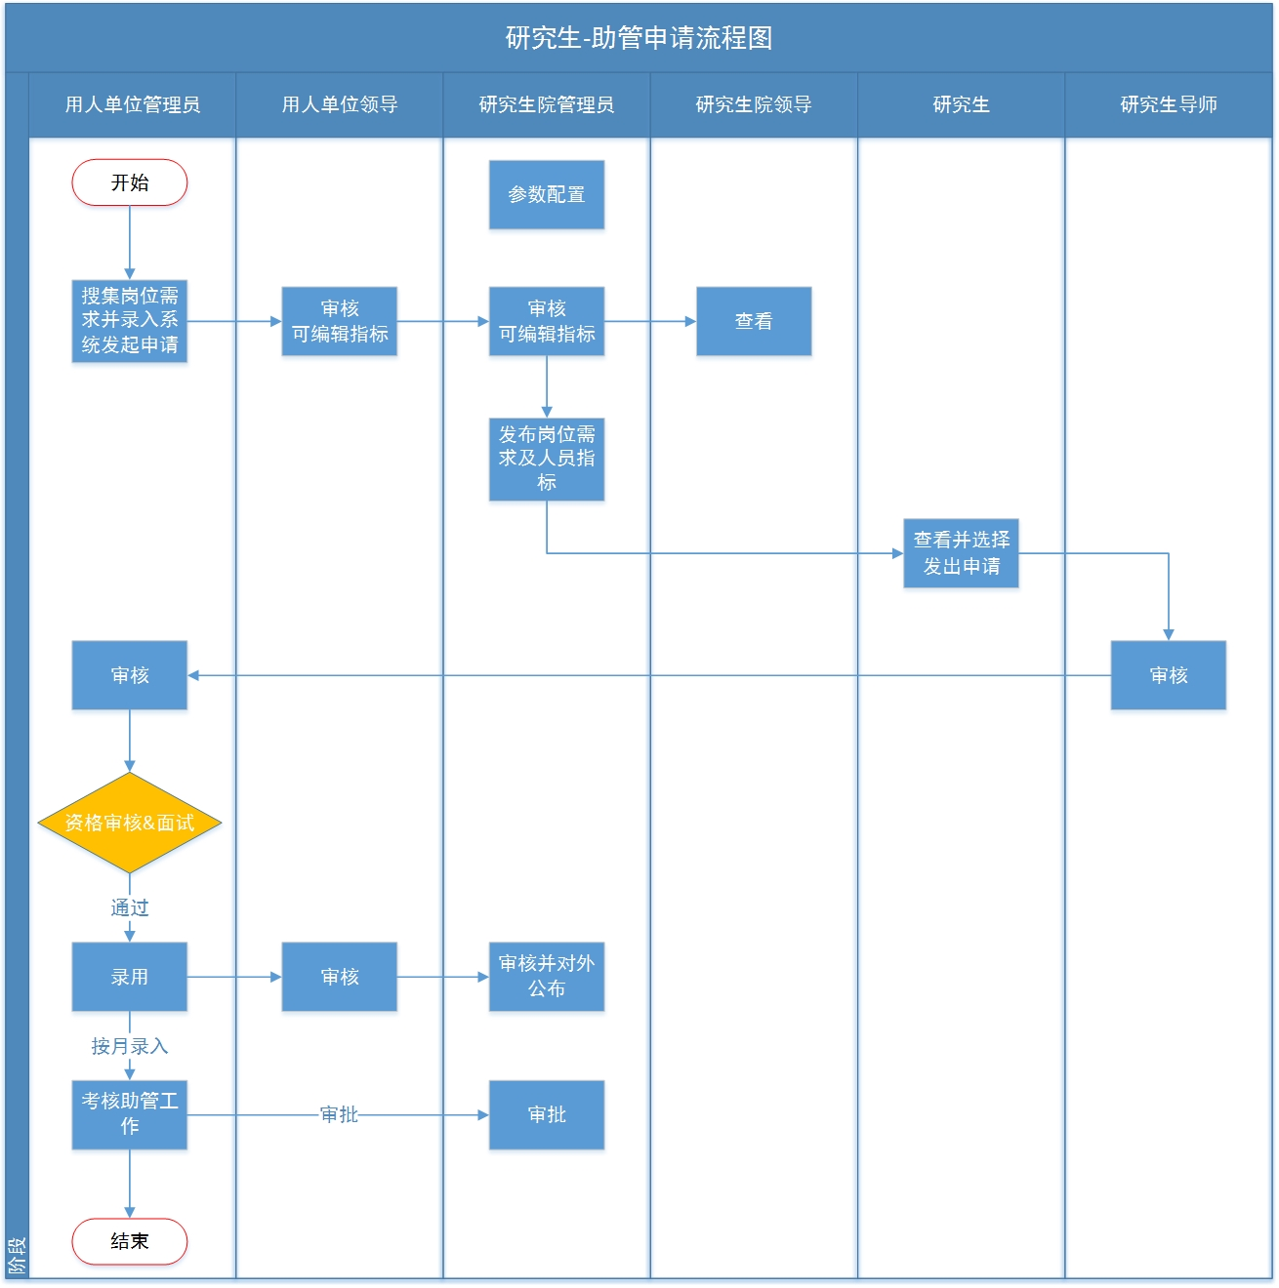
- 主要功能菜单
主要功能菜单 | 说明
学生助管岗位申请 | 学生申请对应的助管岗位，并提交

操作步骤
- 学生助管岗位申请
进入菜单：学生助管岗位申请
点击申请说明，可以查看说明内容。
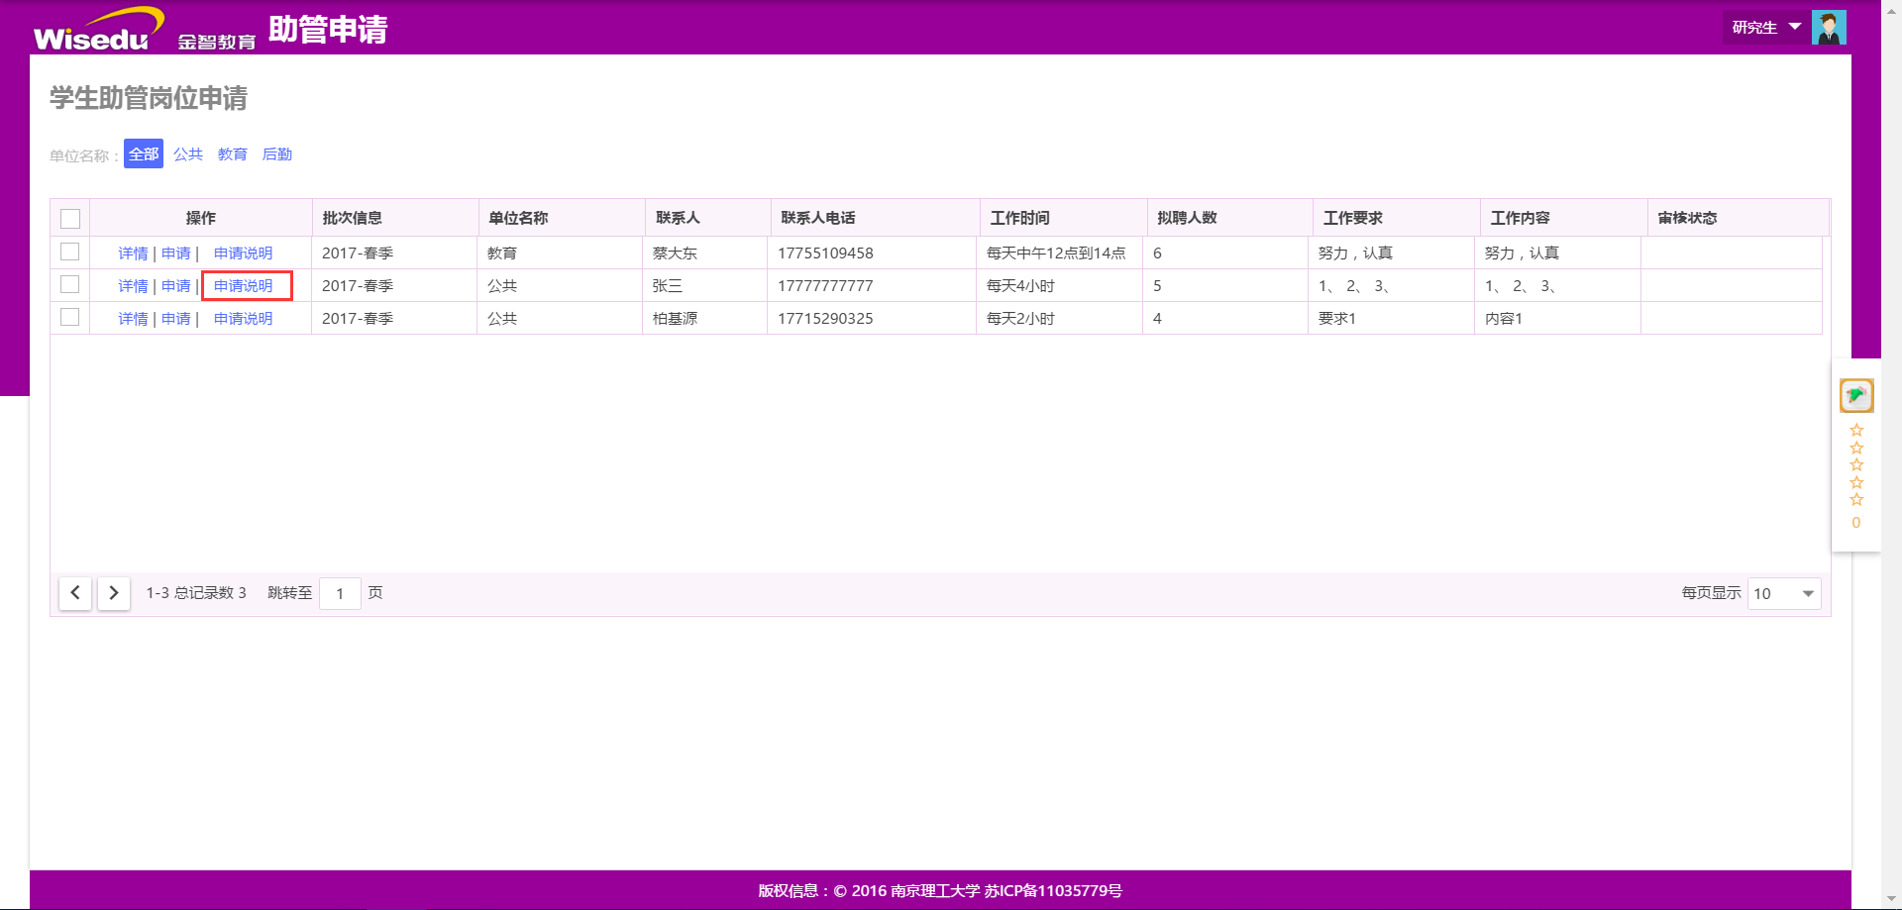
倘若有附件，也可以点击进行下载：
点击详情，可以查看岗位的需求内容：
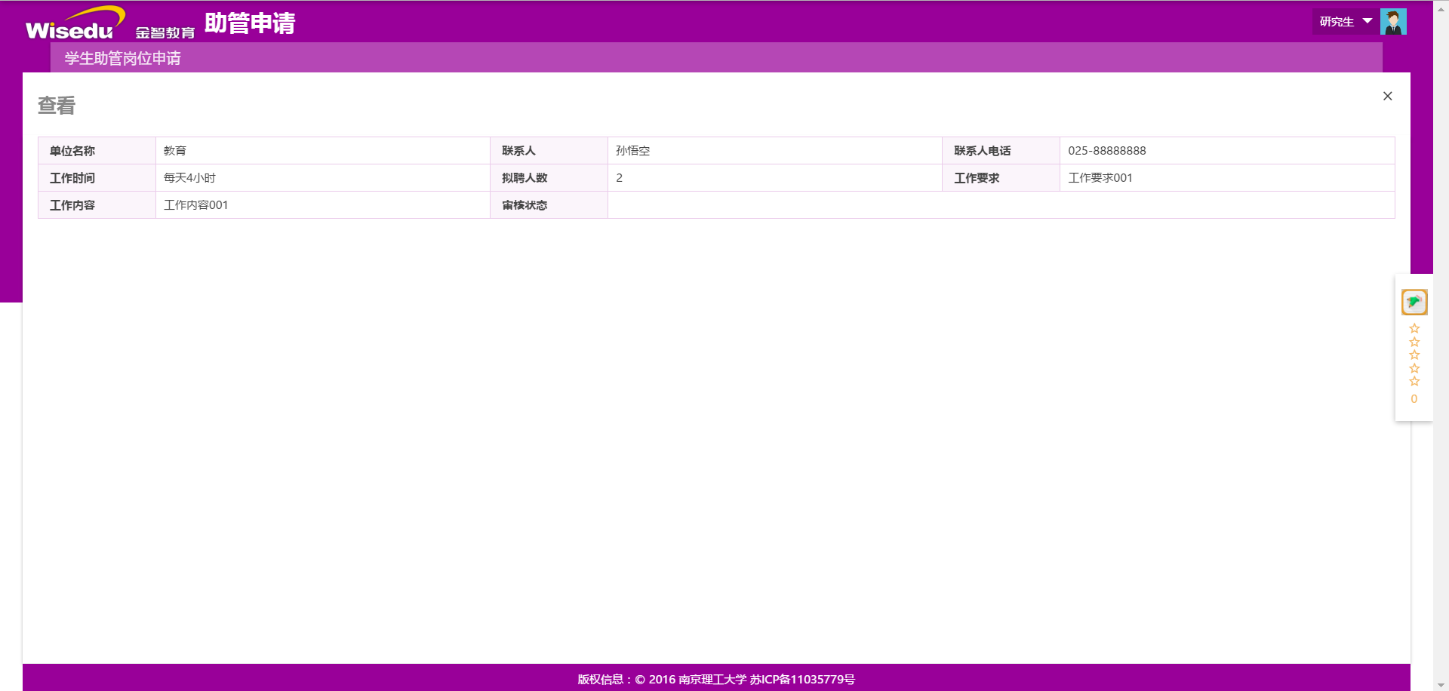
点击申请，填写相关的工作计划和内容，并选择相应的研究生导师：
提交之后，可以看到审核状态变为“研究生导师审核中”，此外，在没有被下一步审核人审核的情况下，是可以点击撤回按钮的。
